Bitterzoet Erfgoed – Zwart in Groningen
Groninger Museum
Bijschriften bij afbeeldingen
GM 1 | 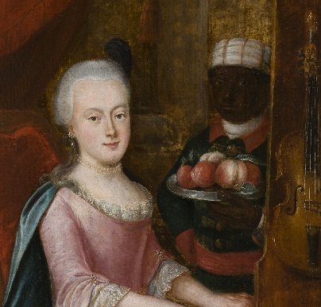 | Fridericus Carolus de Hosson, Onbekende en Gesina van Swinderen von Rheden, 1780  Bruikleen particuliere verzameling
GM 2 | 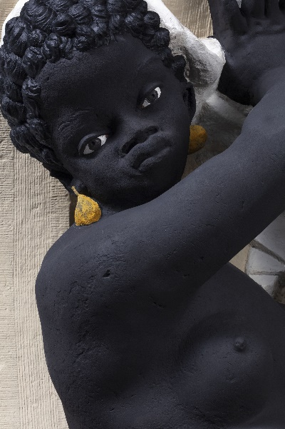 | Gerbrandus van der Haven, Gevelversiering van het woonhuis van Jan Albert Sichterman, ca. 1750
GM 3 - 6 | 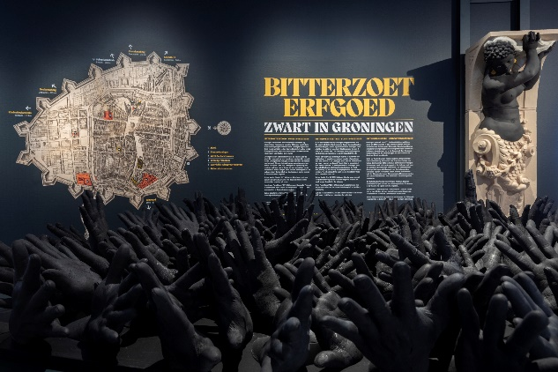 | ©Heinz Aebi

